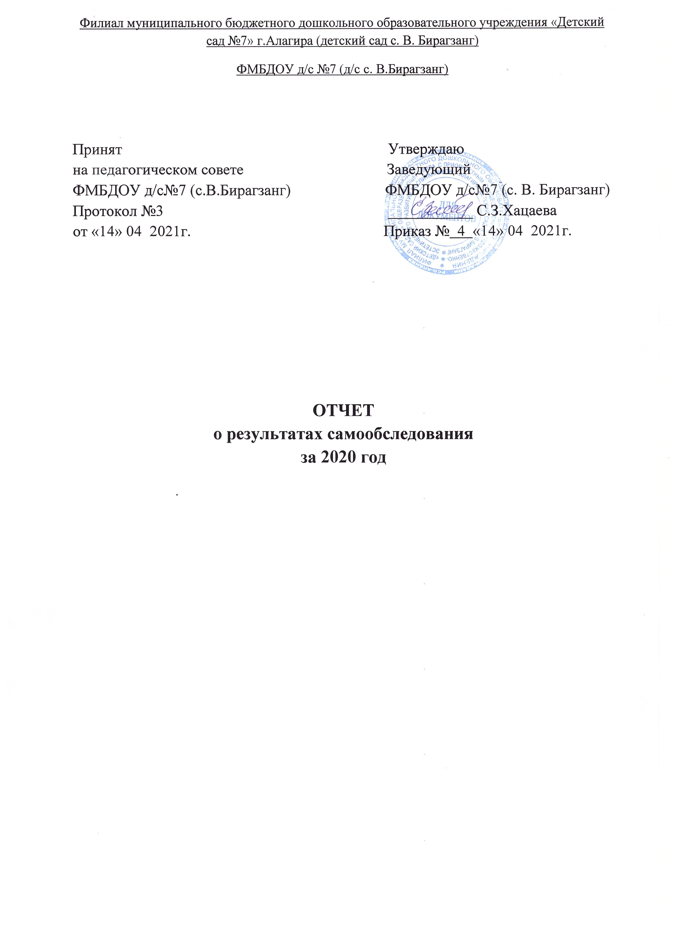

Филиал муниципального бюджетного дошкольного образовательного учреждения «Детский сад №7» г.Алагира (детский сад с. В. Бирагзанг)
ФМБДОУ д/с №7 (д/с с. В.Бирагзанг)

Принят Утверждаю
на педагогическом совете Заведующий
ФМБДОУ д/с№7 (с.В.Бирагзанг) ФМБДОУ д/с№7 (с. В. Бирагзанг)
Протокол №3 ___________ С.З.Хацаева
от «14» 04 2021г. Приказ № 4 «14» 04 2021г.

ОТЧЕТ
о результатах самообследования
за 2020 год

Самообследование деятельности филиала муниципального бюджетного дошкольного образовательного учреждения «Детский сад №7» г.Алагира (с.В.Бирагзанг, далее по тексту ДОУ) составлено в соответствии с Федеральным законом от 29.12.2012 № 273-ФЗ «Об образовании в Российской Федерации», приказом Минобрнауки России от14.06.2013 №462 «Об утверждении порядка проведения самообследования образовательной организацией», приказом Минобрнауки России от 10.12.2013 №1324 «Об утверждении показателей деятельности образовательной организации, подлежащей самообследованию», приказом Минобрнауки России от 14.12.2017 № 1218 «О внесении изменений в Порядок проведения самообследования образовательной организации, утвержденный приказом Министерства образования и науки Российской Федерации от 14.06.2013г. №462».
Целью самообследования является обеспечение доступности и открытости информации о деятельности ДОУ.

I. Аналитическая часть

1.Общая характеристика ДОУ
Полное наименование ДОУ: филиал муниципального бюджетного дошкольного образовательного учреждения «Детский сад №7» г. Алагира (д/с с .В. Бирагзанг).
Сокращенное наименование: ФМБДОУ д/с№7 (д/с с.В.Бирагзанг).
Основной государственный регистрационный номер (ОГРН): 1021500823300.
Индивидуальный номер налогоплательщика (ИНН): 1505009342.
Тип учреждения: дошкольное образовательное учреждение.
Юридический адрес: 363210, РСО-Алания, Алагирский район, с.В. Бирагзанг, ул. Кирова, 57.
Фактический адрес: 363210, РСО-Алания, Алагирский район, с.В. Бирагзанг, ул. Кирова, 57.
Заведующий: Хацаева Светлана Заурбековна. Телефон: 8(86731)93-7-62
Учредитель: АМС Алагирского района.
Информационный сайт: http://aldou7.osedu2.ru
Адрес электронной почты: ds.v.biragzang@mail.ru
ДОУ введено в эксплуатацию в 1979 году. Здание приспособленное. Общая площадь здания 701 кв.м. Площадь территории составляет 120 кв.м. Наполняемость 45 детей.
ДОУ осуществляет образовательную деятельность по образовательным программам дошкольного образования на основании лицензии на право ведения образовательной деятельности, выданной Министерством образования и науки РСО-Алания: Серия 15Л01, №0001106 от 04.09.2015г

Цель деятельности Детского сада – осуществление образовательной деятельности по реализации образовательных программ дошкольного образования.

Предметом деятельности Детского сада является формирование общей культуры, развитие физических, интеллектуальных, нравственных, эстетических и личностных качеств, формирование предпосылок учебной деятельности, сохранение и укрепление здоровья воспитанников.

Режим работы Детского сада:
Рабочая неделя – пятидневная, с понедельника по пятницу. Длительность пребывания детей в группах – 12 часов. Режим работы групп – с 7:00 до 19:00., праздничные дни установленные законодательством РФ.
2. Система управления организацией

Управление Детским садом осуществляется в соответствии с действующим законодательством и уставом Детского сада.
Управление Детским садом строится на принципах единоначалия и коллегиальности. Коллегиальными органами управления являются: управляющий совет, педагогический совет, общее собрание работников. Единоличным исполнительным органом является руководитель – заведующий.

Органы управления, действующие в Детском саду
Наименование органа | Функции
Заведующий | Контролирует работу и обеспечивает эффективное взаимодействие структурных подразделений организации, утверждает штатное расписание, отчетные документы организации, осуществляет общее руководство Детским садом
Управляющий совет | Рассматривает вопросы:  − развития образовательной организации;  − финансово-хозяйственной деятельности;  − материально-технического обеспечения
Педагогический совет | Осуществляет текущее руководство образовательной деятельностью Детского сада, в том числе рассматривает вопросы:  − развития образовательных услуг;  − регламентации образовательных отношений;  − разработки образовательных программ;  − выбора методически- учебных пособий, средств обучения и воспитания;  − материально-технического обеспечения образовательного процесса;  − аттестации, повышении квалификации педагогических работников;  − координации деятельности методических объединений
Общее собрание работников | Реализует право работников участвовать в управлении образовательной организацией, в том числе:  − участвовать в разработке и принятии коллективного договора, Правил трудового распорядка, изменений и дополнений к ним;  − принимать локальные акты, которые регламентируют деятельность образовательной организации и связаны с правами и обязанностями работников;  − разрешать конфликтные ситуации между работниками и администрацией образовательной организации;  − вносить предложения по корректировке плана мероприятий организации, совершенствованию ее работы и развитию материальной базы

Структура и система управления соответствуют специфике деятельности Детского сада.

3. Оценка образовательной деятельности
ДОУ осуществляет свою деятельность в соответствии со следующими нормативными документами:
• Конвенция ООН «О правах ребенка»;
• Конституция Российской Федерации;
• Федеральный закон от 24.07.1998 N 124-ФЗ «Об основных гарантиях прав ребенка в Российской Федерации»;
• Закон Российской Федерации «Об образовании в Российской Федерации» от 29.12.2014 года № 273 – ФЗ;
• Порядок организации и осуществления образовательной деятельности по основным общеобразовательным программам - образовательным программам дошкольного образования, утвержденным приказом Министерства образования и науки РФ от 30.08.2013г. № 1014;
• Приказом Министерства образования и науки РФ от 17.10.2013 г. № 1155 «Об утверждении Федерального государственного образовательного стандарта дошкольного образования»;
• Санитарно-эпидемиологическими правилами и нормативами СанПиН 2.4.3648-20;
• Федеральными законами, нормативными правовыми актами Российской Федерации, Министерства образования и науки Российской Федерации;
• нормативными правовыми актами органов местного самоуправления;
• Уставом МБДОУ д/с№7;
• локальными актами и иными нормативными документами ДОУ.
Работу ДОУ регламентируют следующие локальные акты:
- Устав МБДОУ д/с№7;
- Положение о филиале;
- Основная образовательная программа ДОУ;
- Штатное расписание;
- Должностные инструкции, определяющие обязанности работников ДОУ;
- Правила внутреннего трудового распорядка;
- Инструкции по организации охраны жизни и здоровья детей в ДОУ;
- Годовой план работы;
- Программа развития ДОУ;
- Режим дня;
- Режим НОД и др.
Образовательный процесс в ДОУ строился в соответствии с основной образовательной программой. Образовательная программа ДОУ разработана на основе примерной основной общеобразовательной программы дошкольного образования «От рождения до школы» под редакцией Н.Е. Вераксы, Т.С. Комаровой, М.А. Васильевой. Образовательная программа сформирована в соответствии с принципами и подходами, определенными ФГОС ДО.
Образовательная деятельность осуществлялась в процессе совместной деятельности педагога с детьми, учетом контингента воспитанников, их индивидуальных и возрастных особенностей в соответствии с требованиями ФГОС ДО.
Детский сад посещает- 35 воспитанника в возрасте от 1.8 до 7 лет. Сформировано 2 группы:
младшая группа - 18
старшая группа – 17

Распределение детей по возрасту и полу:
Наименование | Всего детей | Возраст детей
Наименование | Всего детей | От 3-х лет | От 4-х лет | От 5 лет | От 6 лет | 7 и старше
Численность воспитанников всего: | 35 | 12 | 5 | 8 | 5 | 0
Из них девочек: | 19 | 7 | 3 | 3 | 4 | 0
Из общей численности дети- инвалиды: | 0 | 0 | 0 | 0 | 0 | 0
Из них девочки: | 0 | 0 | 0 | 0 | 0 | 0

Уровень развития детей анализируется по итогам педагогической диагностики.
Форма проведения диагностики:
− наблюдения;
Также разработаны диагностические карты освоения основной образовательной программы дошкольного образования ДОУ (ООП ДОУ) в каждой возрастной группе. Карты включают анализ уровня развития целевых ориентиров детского развития и качества освоения образовательных областей.

Так, результаты качества освоения ООП ДОУ на конец 2020 года выглядят следующим образом:
Уровень развития целевых ориентиров детского развития | Выше нормы |  | Норма |  | Ниже нормы |  | Итого
Уровень развития целевых ориентиров детского развития | Кол-во | % | Кол-во | % | Кол-во | % | Кол-во | % воспитанников в пределе нормы
Уровень развития целевых ориентиров детского развития | 15 | 43% | 17 | 49% | 3 | 8% | 35 | 100,%
Качество освоения образовательных областей | 9 | 26% | 21 | 60% | 5 | 14% | 35 | 100%

В мае 2020 года педагоги Детского сада не проводили обследование воспитанников подготовительной группы на предмет оценки сформированности предпосылок к учебной деятельности так как были закрыты на карантин в связи COVID-19 и проведением капитального ремонта с 23.03.2020 по 07.12.2020г.

Воспитательная работа

Чтобы выбрать стратегию воспитательной работы, в 2020 учебном году проводился анализ состава семей воспитанников.

Характеристика семей по составу
Состав семьи | Количество семей | Процент от общего количества семей воспитанников
Полная | 34 | 97%
Неполная с матерью | 1 | 3%
Неполная с отцом | 0 | 0%
Оформлено опекунство | 0 | 0%

Характеристика семей по количеству детей
Количество детей в семье | Количество семей | Процент от общего количества семей воспитанников
Один ребенок | 3 | 8%
Два ребенка | 12 | 34%
Три ребенка и более | 20 | 58%

Воспитательная работа строится с учетом индивидуальных особенностей детей, с использованием разнообразных форм и методов, в тесной взаимосвязи воспитателей, специалистов и родителей. Детям из неполных семей уделяется большее внимание в первые месяцы после зачисления в Детский сад.

Дополнительное образование

В 2020 году в Детском саду нет кружковой деятельности:

4. Оценка функционирования внутренней системы оценки качества образования

В Детском саду мониторинг качества образовательной деятельности в 2020 году не проводилось
В течение года воспитанники и педагоги Детского сада успешно участвовали в конкурсах и мероприятиях различного уровня.

Отчет о мероприятиях разного уровня за 2020 учебный год:
1.День Защитников Отечества.
2.Международный женский день.
3.Провели мероприятие посвященное встрече нового года.

5. Оценка кадрового обеспечения
Детский сад укомплектован педагогами на 100 процентов согласно штатному расписанию. Всего работают 12 человек. Педагогический коллектив Детского сада насчитывает 5 специалистов.
За 2020 год педагогические работники аттестацию не проходили. 5 педагогов имеют соответствие занимаемой должности.
Также прошли курсы повышения квалификации педагоги( дистанционно, очно): -100%

Характеристика кадрового состава Детского сада:
Наименование показателей | Всего работников | Из них имеют образование:
Наименование показателей | Всего работников | высшее | Из них педагогическое | Средне профессиональное | Из них педагогическое
Численность педагогических работников – всего | 12 | 2 | 1 | 5 | 4
В том числе воспитатели: | 5 | 0 | 1 | 0 | 4
Старший воспитатель | 0 | 0 | 0 | 0 | 0
Музыкальный руководитель  ( совместитель) | 1 |  |  |  | 1
Инструктор ФК | 0 | 0 | 0 | 0 | 0
Учитель – логопед | 0 | 0 | 0 | 0 | 0
Педагог-психолог | 0 | 0 | 0 | 0 | 0
Другие педагогические работники | 0 | 0 | 0 | 0 | 0

Распределение педагогического персонала по возрасту:
Наименование показателей | Всего работников | Число полных лет:
Наименование показателей | Всего работников | Моложе 25 лет | 25-29 | 30-34 | 35-39 | 40-44 | 45-49 | 50-55 | Старше 55
Численность педагогических работников – всего | 5 | - | - | - | 1 | 1 | - | 2 | 1
В том числе воспитатели: | 4 |  | - | - | 1 | 1 | - | 2
Старший воспитатель | -
Музыкальный руководитель  ( совместитель) | 1
Инструктор ФК | -
Учитель – логопед | -
Педагог-психолог | -
Другие педагогические работники | 0

Распределение педагогического персонала по стажу работы:

Наименование показателей | Всего работников | В том числе имеют педагогический стаж работы, лет:
Наименование показателей | Всего работников | До 3-х лет | От 3 до 5 лет | От 5 до 10 лет | От 10 до  15 лет | От 15 до 20 лет | Более  20 лет
Численность педагогических работников – всего | 5 | - |  | 1 | - | 4 | -

Педагоги опытом работы своих коллег и других дошкольных учреждений, а также саморазвиваются. Все это в комплексе дает хороший результат в организации педагогической деятельности и улучшении качества образования и воспитания дошкольников.

6.Оценка учебно-методического обеспечения
В 2020 учебном году ДОУ не пополнили методическую копилку воспитательно – образовательной литературой и наглядно- дидактическими материалами.
Информационное обеспечение Детского сада включает:
− 1 принтер 1 ноутбук;
− программное обеспечение – позволяет работать с текстовыми редакторами, интернет-ресурсами, фото-, видеоматериалами редакторами.
В Детском саду учебно-методическое и информационное обеспечение достаточное для организации образовательной деятельности и эффективной реализации образовательных программ.
7.Оценка материально-технической базы
В Детском саду сформирована материально-техническая база для реализации образовательных программ, жизнеобеспечения и развития детей. В Детском саду оборудованы помещения:
− групповые помещения – 3;
− кабинет заведующего – 1;
− музыкальный зал – 1;
− пищеблок – 1;
− медицинский кабинет – 1;
При создании предметно-развивающей среды воспитатели учитывают возрастные, индивидуальные особенности детей своей группы. Оборудованы групповые комнаты, включающие игровую, познавательную, обеденную зоны.
В 2020 году Детский сад провел капитальный ремонт в 3 группах, 2 спальных помещениях, в приемной, в коридорах 1 и 2 этажей, кабинете заведующего, пищеблока, кабинете медицинской сестры, в санузле и музыкальном зале. А также покраска детских площадок и спортивного оборудования. Проведено наружное освещение территории ДОУ (кобры). В пищеблок была установлена новая электрическая печь. Были приобретены: холодильник, морозильная камера, разделочные столы, стеллаж для посуды, мясорубка, настольные весы, новая посуда, детские стульчики и столы. Установили видеонаблюдение, АПС..
Вывод Материально-техническое состояние Детского сада и территории соответствует действующим санитарно-эпидемиологическим требованиям к устройству, содержанию и организации режима работы в дошкольных организациях, правилам пожарной безопасности, требованиям охраны труда.

Результаты анализа показателей деятельности организации

Данные приведены по состоянию на 30.12.2020.
Показатели | Единица измерения | Количество
Образовательная деятельность
Общее количество воспитанников, которые обучаются по программе дошкольного образования  в том числе обучающиеся: | человек | 35
в режиме кратковременного пребывания (3–5 часов) | человек | 0
в семейной дошкольной группе | человек | 0
по форме семейного образования с психолого-педагогическим сопровождением, которое организует детский сад | человек | 0
Общее количество воспитанников в возрасте до трех лет | человек | 5
Общее количество воспитанников в возрасте от трех до восьми лет | человек | 30
Количество (удельный вес) детей от общей численности воспитанников, которые получают услуги присмотра и ухода, в том числе в группах: | человек (процент)
8–12-часового пребывания | человек (процент) | 35(100%)
12–14-часового пребывания | человек (процент) | 0 (0%)
круглосуточного пребывания | человек (процент) | 0 (0%)
Численность (удельный вес) воспитанников с ОВЗ от общей численности воспитанников, которые получают услуги: | человек (процент)
по коррекции недостатков физического, психического развития | человек (процент) | 0 (0 %)
обучению по образовательной программе дошкольного образования | человек (процент) | 0 (0%)
присмотру и уходу | человек (процент) | 0 (0%)
Средний показатель пропущенных по болезни дней на одного воспитанника | день | 43
Общая численность педработников, в том числе количество педработников: | человек | 5
с высшим образованием | человек | 0
высшим образованием педагогической направленности (профиля) | человек | 1
средним профессиональным образованием | человек | 0
средним профессиональным образованием педагогической направленности (профиля) | человек | 4
Количество (удельный вес численности) педагогических работников, которым по результатам аттестации присвоена квалификационная категория, в общей численности педагогических работников, в том числе: | человек (процент) | 0 (0 %)
с высшей | человек (процент) | 0 (0%)
первой | человек (процент) | 0 (0 %)
Количество (удельный вес численности) педагогических работников в общей численности педагогических работников, педагогический стаж работы которых составляет: | человек (процент)
до 5 лет | человек (процент) | 0 (0 %)
больше 30 лет | человек (процент) | 0 (0%)
Количество (удельный вес численности) педагогических работников в общей численности педагогических работников в возрасте: | человек (процент)
до 30 лет | человек (процент) | 0 (0 %)
от 55 лет | человек (процент) | 3 ( 60%)
Численность (удельный вес) педагогических и административно-хозяйственных работников, которые за последние 5 лет прошли повышение квалификации или профессиональную переподготовку, от общей численности таких работников | человек (процент) | 0 (0 %)
Численность (удельный вес) педагогических и административно-хозяйственных работников, которые прошли повышение квалификации по применению в образовательном процессе ФГОС, от общей численности таких работников | человек (процент) | 2 (17%)
Соотношение «педагогический работник/воспитанник» | человек/человек | 1/7
Наличие в детском саду: | да/нет
музыкального руководителя | да/нет | да
учителя по физической культуре | да/нет | нет
учителя-логопеда | да/нет | нет
логопеда | да/нет | нет
учителя-дефектолога | да/нет | нет
педагога-психолога | да/нет | нет
Инфраструктура
Общая площадь помещений, в которых осуществляется образовательная деятельность, в расчете на одного воспитанника | кв. м | 280
Площадь помещений для дополнительных видов деятельности воспитанников | кв. м | 0
Наличие в детском саду: | да/нет
физкультурного зала | да/нет | нет
музыкального зала | да/нет | да
прогулочных площадок, которые оснащены так, чтобы обеспечить потребность воспитанников в физической активности и игровой деятельности на улице | да/нет | да

Результаты анализа показателей деятельности организации

Анализ показателей указывает на то, что Детский сад имеет достаточную инфраструктуру, которая соответствует требованиям СанПиН 2.4.3648-20; «Санитарно-эпидемиологические требования к устройству, содержанию и организации режима работы дошкольных образовательных организаций» и позволяет реализовывать образовательные программы в полном объеме в соответствии с ФГОС ДО.
Детский сад укомплектован достаточным количеством педагогических и иных работников, которые имеют соответствие занимаемой должности и регулярно проходят повышение квалификации, что обеспечивает результативность образовательной деятельности.

